Міністерство Освіти і Науки, молоді та спорту України
Кіровоградський Національний Технічний Університет

Центр заочно-дистанційної освіти
Кафедра програмного забезпечення

Методичні матеріали до навчальної дисципліни
“Чисельні методи”

Розробив: доцент Петренюк В. І.

Кіровоград
2012 рік

Лекция. Методы решения систем линейных уравнений
Лекция рассматривает метод и алгоритм решения систем линейных уравнений методом Гаусса
При моделировании экономических задач, таких как задачи управления и планирования производства, определения оптимального размещения оборудования, оптимального плана производства, оптимального плана перевозок грузов (транспортная задача), распределения кадров и др., может быть положена гипотеза линейного представления реального мира.
Математические модели таких задач представляются линейными уравнениями. Если задача многомерна, то ее математическая модель представляется системой линейных уравнений.
Линейные математические модели также используются в нелинейных системах при условии, если эта нелинейная система условно линеаризирована.
В общем виде система линейных уравнений имеет вид:
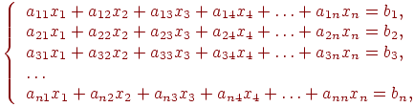
где
a_{ij}- коэффициенты при неизвестных системы,
b_{i}- свободные члены,
x_{j}- неизвестные системы,
- номер строки,
- номер столбца,
n - порядок системы.
В матричной форме система линейных уравнений имеет вид:
где
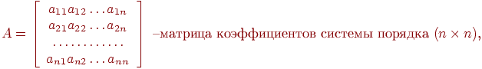
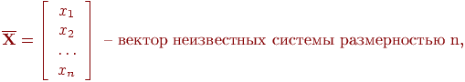
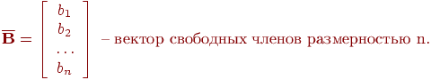
Численные методы решения систем линейных уравнений (СЛУ) можно разделить на две группы:
- точные или прямые методы,
- приближенные методы.
Приближенные методы реализуют на ЭВМ нахождение корней с заданной точностью и являются итерационными методами.
Точные методы позволяют получить решение системы за конечное число итераций. К точным методам относятся:
- правило Крамера,
- метод Гаусса,
- метод прогонки.

Решение систем линейных уравнений методом Гаусса
Метод Гаусса является точным методом. Он позволяет получить решение системы за конечное число арифметических действий. В основе метода лежит идея последовательного исключения неизвестных. Метод состоит из двух этапов. На первом этапе (прямой ход) система при помощи последовательного исключения неизвестных приводится к треугольному виду. На втором этапе (обратный ход) из системы треугольного вида последовательно, в обратном порядке, начиная c n-го уравнения, находятся неизвестные системы.
В качестве примера возьмем систему 4 порядка.
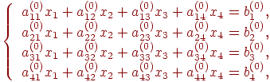 | (9.1)
Прямой ход. На первом шаге прямого хода (к=1) находим x₁ из первого уравнения системы (9.1).
- ведущий элемент первой строки.
Если , то
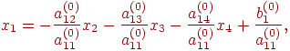 | (9.2)
Обозначим:
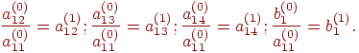 | (9.3)
Подставляя (9.3) в (9.2), получим
(9.4)
где
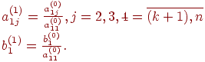
Подставляем (9.4) во 2, 3 и 4 уравнение системы (9.1), получим:
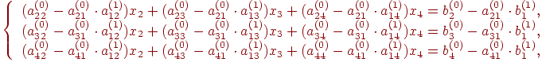
Обозначив коэффициенты при неизвестных полученной системы через , а свободные члены через перепишем полученную систему:
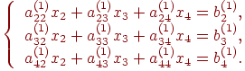 | (9.5)
где
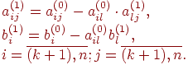
Таким образом, в результате выполнения первого шага прямого хода исходная система (9.1) n-го порядка преобразована к совокупности уравнения (9.4) и системы линейных уравнений (9.5), порядок которой равен n-1.
На втором шаге прямого хода (к=2) из первого уравнения системы (9.5) находим x₂.
-ведущий элемент первой строки системы (9.5).
Если , то из первого уравнения системы (9.5) имеем:
(9.6)
где
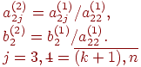
Подставив выражение (9.6) во второе и третье уравнения системы (9.5), получим новую систему линейных уравнений, порядок которой равен n-2.
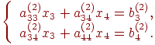 | (9.7)
где
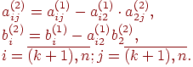
Таким образом, в результате выполнения второго шага прямого хода исходная система (9.1) преобразована к совокупности уравнений (9.4), (9.6) и системы линейных уравнений (9.7),порядок которой равен n-2.
На третьем шаге прямого хода (к=3) из системы (9.7) находим x₃.
- ведущий элемент системы (9.7).
Если , то из первого уравнения системы (9.7) имеем:
(9.8)
где
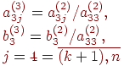
Подставив выражение (9.8) для x₃ во второе уравнение системы (9.7) получим:
(9.9)
где
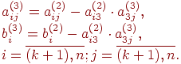
На последнем шаге прямого хода, если , то из уравнения (9.9) имеем:
(9.10)
где
(9.11)
В результате выполнения всех шагов прямого хода исходная система (9.1) приводится к системе треугольного вида, полученной объединением уравнений (9.4), (9.6), (9.8), (9.10):
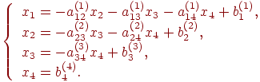 | (9.12)
При построении алгоритма прямого хода вычисление организуем в цикле по шагам, т.е. .
Последний n-й шаг прямого хода выведем из цикла т.к. здесь реализуется только одно вычисление
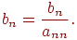 | (9.13)
В процессе выполнения всех шагов прямого хода все преобразования коэффициентов и свободных членов проводим по полученным ранее рекуррентным формулам:
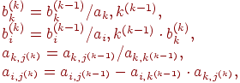 | (9.14)
где
– номер шага прямого хода,
- номер уравнения систем (9.5), (9.7)
В процессе обратного хода из системы (9.12) неизвестные находятся в обратном порядке. Значение корня х₄ находят из последнего уравнения системы (9.12). Далее х₄ используется для отыскания корня х₃ из 3-го уравнения, далее х₃ и х₄ используются отыскания х₂ из 2-го уравнения системы (9.12), и, наконец, х₂, х₃ и х₄ используются для отыскания х₁ из 1-го уравнения системы (9.12).
Все вычисления обратного хода проводим в цикле по i, где
по рекуррентным формулам:
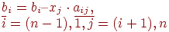
x_{i}= b_{i.}
Рассмотренный выше простейший вариант метода Гаусса, называемый схемой единственного деления, обладает следующим недостатком: если ведущий элемент a_{kk} какой-либо строки окажется равным нулю, то этот метод формально непригоден, хотя система может иметь единственное решение. Из этих соображений в схеме алгоритма добавлен поиск ненулевого ведущего элемента.
На рисунке 9.1 представлена укрупнённая схема алгоритма (блок-схема) метода Гаусса. На рисунках 9.2 - 9.6 представлены алгоритмы отдельных блоков метода.
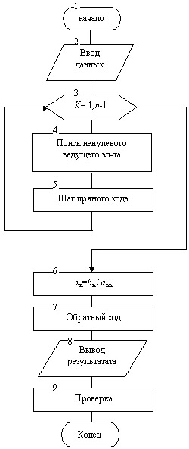
Рис. 9.1. Укрупнённая схема алгоритма (блок-схема) метода Гаусса
Блок 2. С помощью двух вложенных циклов с управляющими переменными i=1,n и j=1,k организуем ввод коэффициентов a_{i,j} и свободных членов b_{i} исходной системы. Для того, чтобы в дальнейшем можно было выполнить в блоке 9 проверку результата, в алгоритме предусмотрено сохранение значений a_{i,j} и b_{i} исходной системы с помощью переприсвоений: c_{ij}=a_{ij} и d_{i}=b_{i}
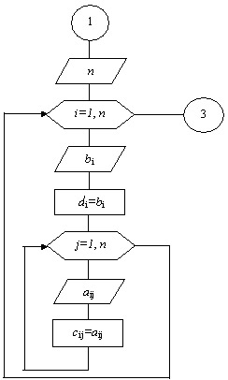
Рис. 9.2.
Блок 3. Организуем цикл по k, внутри которого производится вычисление по всем шагам прямого хода. Последний п-й шаг прямого хода выводим из цикла.
Блок 4. На каждом шаге прямого хода выполняем поиск ненулевого ведущего элемента.
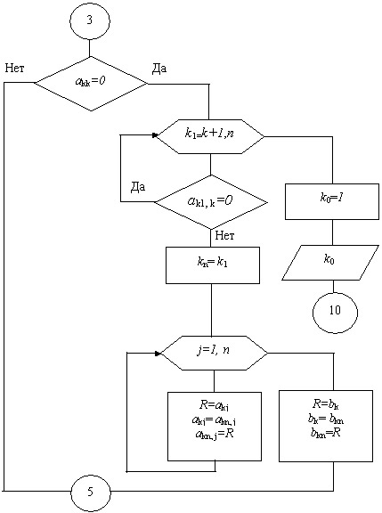
Рис. 9.3.
Поиск ненулевого ведущего элемента ведётся в следующем порядке:
а) На каждом k-ом шаге прямого хода ведущий элемент каждой строки сравнивается с нулём;
б) Если в k-ой строке имеется нулевой ведущий элемент, то в k-ом столбце в цикле осуществляется поиск ненулевого элемента.
в) Если в какой-то строке kn такой ненулевой элемент найден, то строки kn и k поэлементно, в цикле по k1=(k+1),n ,меняем местами. Для перестановки элементов используется рабочая переменная R.
г) Если ненулевой ведущий элемент не найден, то коду ошибки kо присваиваем значение 1 и расчёт прекращается.
Блок 5 - шаг прямого хода. На каждом шаге прямого хода проводим исключение неизвестных путём преобразования коэффициентов и свободных членов системы по полученным ранее рекуррентным формулам.
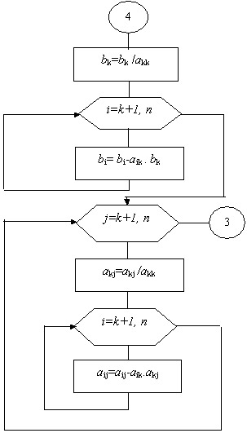
Рис. 9.4.
Блок 6. В этом блоке выведем из цикла по k последний шаг прямого хода, т.к. на этом шаге не нужны преобразования коэффициентов и свободных членов, а реализуется только одно вычисление
x_{n}=b_{n}/a_{n,n}
Блок 7 - обратный ход. В процессе обратного хода метода Гаусса из системы треугольного вида последовательно в обратном порядке в цикле по i=(n-1),1,-1 находим неизвестные системы по рекуррентной формуле
b_{i}= b_{i} - x_{j}.a_{i,j} , i=(n-1),1, j=(n+1),n.
При этом в цикле по j=(i+1),n использован приём последовательного вычитания x_{j}.a_{i,j} из b_{i},после чего вводится переприсвоение b_{i} =х_{i}.
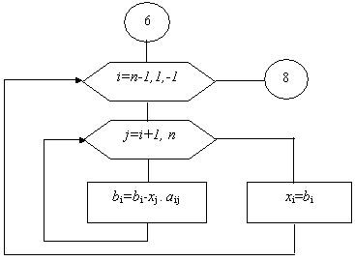
Рис. 9.5.
Блок 9 - проверка результата. В этом блоке подставляя значения полученных неизвестных в исходную систему и используя сохранённые значения коэффициентов системы c_{i,j} и свободных членов d_{i}, проводим проверку решения задачи по формуле
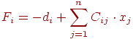
Если корни системы найдены, то F_{i} – это число, близкое к нулю.
Блок 9 в алгоритме метода Гаусса рекомендуется использовать только в процессе отладки метода.
В дальнейшем, при использовании метода Гаусса при решении различных прикладных задач, особенно в тех случаях, когда метод Гаусса используется внутри другого метода, блок 9 можно опустить, а в блоке 2 при вводе данных исходные значения коэффициентов системы и её свободных членов можно не сохранять.
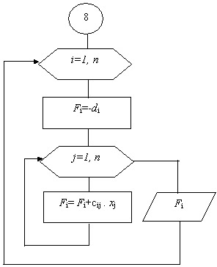
Рис. 9.6.

Лекция. Методы решения систем нелинейных уравнений
В лекции рассматриваются методы решения систем нелинейных уравнений.
В задачах проектирования и исследования поведения реальных объектов, процессов и систем (ОПС) математические модели должны отображать реальные физические нелинейные процессы. При этом эти процессы зависят, как правило, от многих переменных.
В результате математические модели реальных ОПС описываются системами нелинейных уравнений.

Решение систем нелинейных уравнений
Дана система нелинейных уравнений
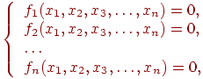 | (10.1)
или
Необходимо решить эту систему, т.е. найти вектор , удовлетворяющий системе (10.1) с точностью .
Вектор определяет точку в n-мерном Евклидовом пространстве, т.е. этому пространству и удовлетворяет всем уравнениям системы (10.1).
В отличие от систем линейных уравнений для систем нелинейных уравнений неизвестны прямые методы решения. При решении систем нелинейных уравнений используются итерационные методы. Эффективность всех итерационных методов зависит от выбора начального приближения (начальной точки), т.е. вектора .
Область, в которой начальное приближение сходится к искомому решению, называется областью сходимости G. Если начальное приближение лежит за пределами G, то решение системы получить не удается.
Выбор начальной точки во многом определяется интуицией и опытом специалиста.

Метод простых итераций
Для применения этого метода исходная система (10.1) должна быть преобразована к виду
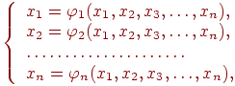 | (10.2)
или
Далее, выбрав начальное приближение и используя систему (10.2), строим итерационный процесс поиска по схеме:
т.е. на каждом k-ом шаге поиска вектор переменных находим, используя значения переменных, полученных на шаге (k-1).
Итерационный процесс поиска прекращается как только выполнится условие
(10.3)
При этом условие (10.3) должно выполняться одновременно по всем переменным.
Метод простых итераций используется для решения таких систем линейных уравнений, в которых выполняется условие сходимости итерационного процесса поиска, а именно:
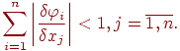 | (10.4)
т.е. сумма абсолютных величин частных производных всех преобразованных уравнений системы (10.2) по j-ой переменной меньше единицы.
На рисунке 10.1 представлена схема алгоритма решения систем нелинейных уравнений методом простых итераций.
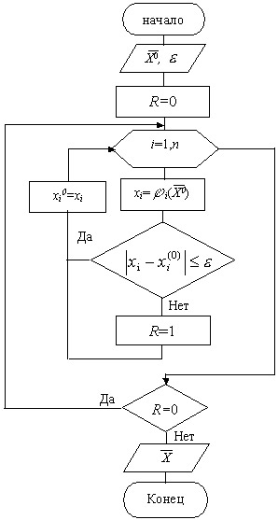
Рис. 10.1. Схема алгоритма метода простых итераций
Рассмотрим пример.
Дана система нелинейных уравнений:
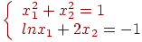
Необходимо определить область сходимости системы, выбрать начальную точку и найти одно из решений системы.
- Строим графики уравнений:
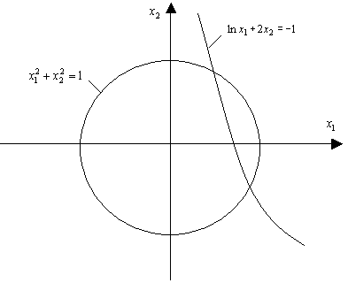
Рис. 10.2.
- Преобразуем систему для решения методом итераций
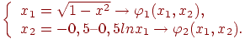
Проверяем условие сходимости (10.4). Для заданной системы оно имеет вид:
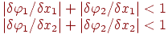
Находим:
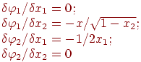
В результате условие (10.4) будет иметь вид:
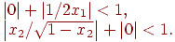
Определяем область сходимости G.
Граница области сходимости определится при решении системы,
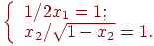
Отсюда х₁=0,5; .
В результате область сходимости определится при и
На графике уравнений строим область сходимости G:
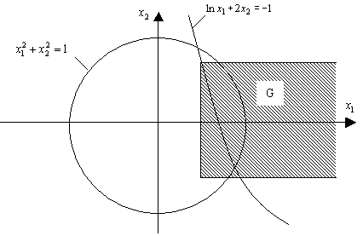
Рис. 10.3.
Выбираем начальную точку , принадлежащую области сходимости G. Используя выбранную начальную точку решаем заданную систему нелинейных уравнений.

Решение систем нелинейных уравнений методом Ньютона
Дана система нелинейных уравнений
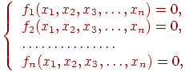 | (10.5)
или
Необходимо решить эту систему, т.е. найти вектор , удовлетворяющий системе (10.5) с точностью .
Метод Ньютона наиболее распространенный метод решения систем нелинейных уравнений. Он обеспечивает более быструю сходимость по сравнению с методом простых итераций.
В основе метода Ньютона лежит идея линеаризации всех нелинейных уравнений системы (10.5). Сообщим всей системе (10.5) малые приращения h_{j} и разложим каждое уравнение системы (10.5) в ряд Тейлора:
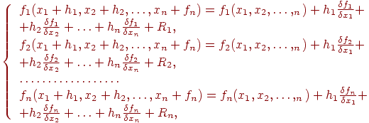 | (10.6)
где
h_{j}- приращение по каждой x_{j};
R_{i} - остаточные нелинейные члены второго и более высоких порядков каждого ряда Тейлора.
Если приращения h_{j} таковы, что переменные x_{j} принимают значения близкие к корню, то будем считать, что левые части уравнений системы (10.6) обращаются в нули. Тогда отбросив R_{i} сведем задачу решения системы нелинейных уравнений (10.5) к решению системы линейных уравнений, в которой неизвестными являются приращения h_{j},
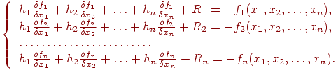 | (10.7)
Система (10.7) – система линейных уравнений с неизвестными h_{j}, . Запишем (10.7) в матричной форме
где
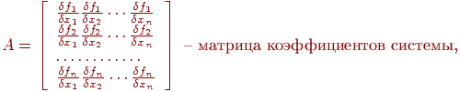 | (10.8)
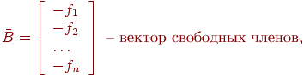
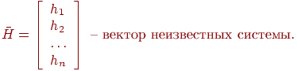 | (10.9)
Матрица А, составленая из частных производных ; называется матрицей Якоби или Якобианом.
Метод Ньютона состоит из двух этапов:
На первом этапе реализации метода Ньютона необходимо построить систему (11.3).
На втором этапе, начиная с начальной точки , необходимо решать систему (11.3) на каждом шаге итерационного процесса поиска методом Гаусса. Найденные значения приращений h_{j} используются как поправки к решению, полученному на предыдущем шаге поиска, т.е.
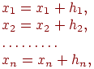 | (10.10)
или
Итерационный процесс прекращается, как только выполнится условие
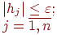 | (10.11)
по всем приращениям одновременно.

Определение матрицы Якоби
В методе Ньютона на каждом шаге итерационного процесса поиска необходимо формировать матрицу Якоби, при этом каждый элемент матрицы можно определить:
- аналитически, как частную производную ,
- методом численного дифференцирования, как отношение приращения функции к приращению аргумента, т.е.
В результате частная производная по первой координате х₁ определится как
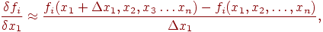
а частная производная по координате х_{j} определится как
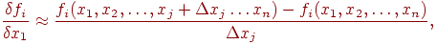
где .
Метод Ньютона имеет преимущества по сравнению с другими методами. Но для метода Ньютона так же существует проблема сходимости, с увеличением числа неизвестных область сходимости уменьшается, а в случае больших систем, сходимость обеспечивается если начальная точка близка к искомому решению.
На рисунке 10.4 представлена укрупнённая схема алгоритма (блок-схема) метода Ньютона. На рисунках 10.5 и 10.6 представлены схемы алгоритмов метода Ньютона с различными способами определения матрицы Якоби.
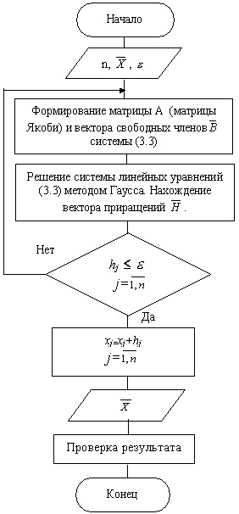
Рис. 10.4. Блок-схема алгоритма метода Ньютона
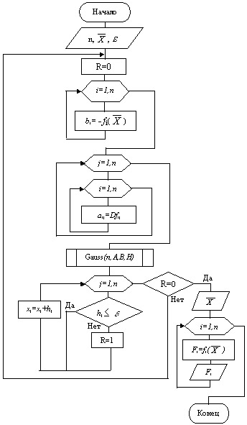
Рис. 10.5. Схема алгоритма метода Ньютона (аналитическое определение матрицы Якоби)
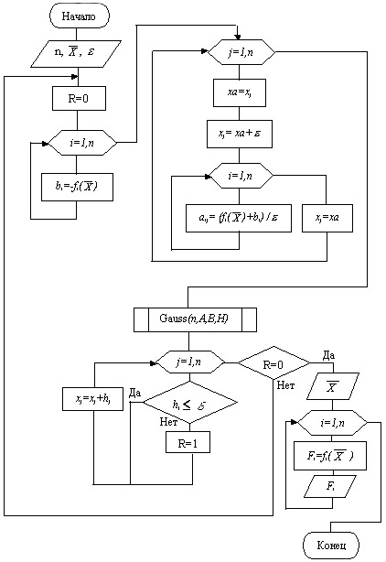
Рис. 10.6. Схема алгоритма метода Ньютона (определение матрицы Якоби с помощью численного дифференцирования)

Лекция. Апроксимация и интерполяция опытных данных.
В лекции рассматриваются методы решения задач аппроксимации и интерполяции опытных данных.
Любому специалисту в своей практической деятельности приходится изучать зависимости между различными параметрами исследуемых объектов, процессов и систем.
Например: зависимость числа оборотов двигателя от нагрузки, т.е. n=f(Мкр.); зависимость силы резания при обработке детали на металлорежущем станке от глубины резания, т.е. P=f(t), и т.д.
Из всех способов задания зависимостей наиболее удобным является аналитический способ задания зависимости в виде функции n=f(М_{кр}.), P=f(t), y=f(t).
Однако на практике специалист чаще всего получает зависимости между исследуемыми параметрами экспериментально. В этом случае ставится натурный эксперимент, изменяются значения параметров на входе системы, измеряются значения параметров на выходе системы. Результаты измерений заносятся в таблицу.
Таким образом, в результате проведения натурного эксперимента получаем зависимости между исследуемыми параметрами в виде таблицы, т.е. получаем, так называемую, табличную функцию.
Далее с этой табличной функцией необходимо вести научно-исследовательские расчеты. Например, необходимо проинтегрировать или продифференцировать табличную функцию и т.д.
Рассмотрим две задачи по обработке опытных данных:
- задачу интерполирования,
- задачу аппроксимации.

Интерполирование функций
Дана табличная функция, т.е. дана таблица, в которой для некоторых дискретных значений аргумента x_{i}, расположенных в порядке возрастания, заданы соответствующие значения функции у_{i}:
i | x | y
0 | x₀ | y₀
1 | x₁ | y₁
2 | x₂ | y₂
... | ... | ...
i | x_{i} | y_{i}
... | ... | ...
n | x_{n} | y_{n}
 |  |  |  | (11.1)
Точки с координатами (x_{i}, y_{i}) называются узловыми точками или узлами.
Количество узлов в табличной функции равно
N=n+1.
На графике табличная функция представляется в виде совокупности узловых точек (рис. 11.1).
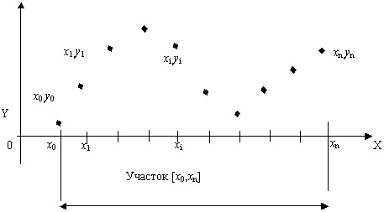
Рис. 11.1.
Длина участка [x₀, x_{n}] равна (x_{n} - x₀).
В расчетной практике инженера часто возникают задачи найти значение функции для аргументов, которые отсутствуют в таблице. Такие задачи называются задачами интерполирования или экстраполирования.
Задача интерполирования функции (или задача интерполяции) состоит в том, чтобы найти значения y_{k} табличной функции в любой промежуточной точке х_{к}, расположенной внутри интервала [x₀, x_{n}], т.е.
и
Задача экстраполирования функции (или задача экстраполяции) состоит в том, чтобы найти значения y_{l} табличной функции в точке х_{l}, которая не входит в интервал [x₀, x_{n}], т.е.
Такую задачу часто называют задачей прогноза.
Обе эти задачи решаются при помощи нахождения аналитического выражения некоторой вспомогательной функции F(x), которая приближала бы заданную табличную функцию, т.е. в узловых точках принимала бы значение табличных функций
Для определенности задачи искомую функцию F(x) будем искать из класса алгебраических многочленов:
(11.2)
Этот многочлен должен пройти через все узловые точки, т.е.
(11.3)
Поэтому степень многочлена n зависит от количества узловых точек N и равна количеству узловых точек минус один, т.е. n=N-1.
Многочлен вида (11.2), который проходит через все узловые точки табличной функции называется интерполяционным многочленом.
Интерполирование с помощью алгебраических многочленов называется параболическим интерполированием.
Таким образом, для решения задачи интерполирования прежде всего необходимо решить задачу, которую можно сформулировать следующим образом:
для функции , заданной таблично, построить интерполяционный многочлен степени n, который проходит через все узловые точки таблицы:
где
n-степень многочлена, равная количеству узловых точек N минус один,т.е. n=N-1.
В результате, в любой другой промежуточной точке х_{k}, расположенной внутри отрезка [x₀,x_{n}] выполняется приближенное равенство Pn(xk) f(xk) yk. (рис.11.2)
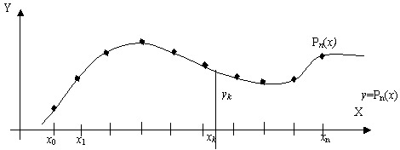
Рис. 11.2.

Построение интерполяционного многочлена в явном виде
Для построения интерполяционного многочлена вида (11.2) необходимо определить его коэффициенты a₀, a₁, :, a_{n}, т.е. a_{i} i=0,1,2,:,n. Количество неизвестных коэффициентов равно
n+1=N,
где
n-степень многочлена (11.2),
N-количество узловых точек табличной функции (11.1).
Для нахождения коэффициентов, используем свойство (11.3) интерполяционного многочлена (11.2). На основании этого свойства интерполяционный многочлен должен пройти через каждую узловую точку (x_{i}, y_{i}) таблицы (11.1), т.е.,
(11.4)
Подставляя в (11.4) каждую узловую точку таблицы (11.1) получаем систему линейных уравнений:
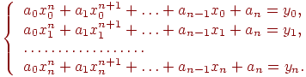 | (11.5)
Неизвестными системы (11.5) являются a₀, a₁, a₂, :, a_{n} т.е. коэффициенты многочлена (11.2). Коэффициенты при неизвестных системы (11.5) легко могут быть определены на основании данных таблицы (11.1).

Интерполяция по Лагранжу
Интерполяционный многочлен может быть построен при помощи специальных интерполяционных формул Лагранжа, Ньютона, Стерлинга, Бесселя и др.
Интерполяционный многочлен по формуле Лагранжа имеет вид:
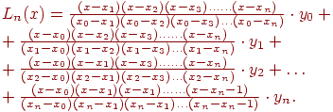 | (11.6)
Докажем, что многочлен Лагранжа является интерполяционным многочленом, проходящим через все узловые точки, т.е. в узлах интерполирования x_{i} выполняется условие L_{n}(x_{i}) = y_{i}. Для этого будем последовательно подставлять значения координат узловых точек таблицы (11.1) в многочлен (11.6). В результате получим:
если x=x₀, то L_{n}(x₀) = y₀,
если x=x₁, то L_{n}(x₁) = y₁,
:::::
если x=x_{n}, то L_{n}(x_{n}) = y_{n}.
Это достигнуто за счет того, что в числителе каждой дроби при соответствующем значении у_{j}, j=0,1,2,:,n отсутствует сомножитель (x-x_{i}), в котором i=j, а знаменатель каждой дроби получен заменой переменной х на соответствующее значение х_{j}.
Таким образом, интерполяционный многочлен Лагранжа приближает заданную табличную функцию, т.е. L_{n}(x_{i}) = y_{i} и мы можем использовать его в качестве вспомогательной функции для решения задач интерполирования, т.е. .
Чем больше узлов интерполирования на отрезке [x₀,x_{n}] , тем точнее интерполяционный многочлен приближает заданную табличную функцию (11.1), т.е. тем точнее равенство:
Однако с увеличением числа узлов интерполирования возрастает степень интерполяционного многочлена n и в результате значительно возрастает объем вычислительной работы. Поэтому при большом числе узлов необходимо применять ЭВМ. В этом случае удобно находить значения функции в промежуточных точках, не получая многочлен в явном виде.
При решении задачи экстраполирования функции с помощью интерполяционного многочлена вычисление значения функции за пределами отрезка [x₀,x_{n}] обычно производят не далее, чем на один шаг h, равный наименьшей величине
так как за пределами отрезка [x₀,x_{n}] погрешности, как правило, увеличиваются.

Программирование формулы Лагранжа
Свернем формулу Лагранжа (11.6). В результате получим
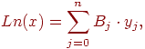
где
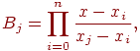
но при этом обязательно выполнение условия .
При построении алгоритма используют конструкцию из двух включенных циклов:
Внешним циклом накапливаем сумму 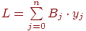.
Внутренним циклом накапливаем произведение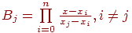.
Алгоритм (рис.11.3) не предусматривает получение интерполяционного многочлена в явном виде, а сразу решает задачу интерполирования функции в заданной точке, x=D.
Обозначения в алгоритме:
n - степень интерполяционного многочлена Лагранжа (11.6), равная количеству узловых точек N минус один, т.е. n=N-1.
D - значение аргумента в точке, для которой решается задача интерполирования табличной функции (11.1).
L - значение многочлена (11.6).
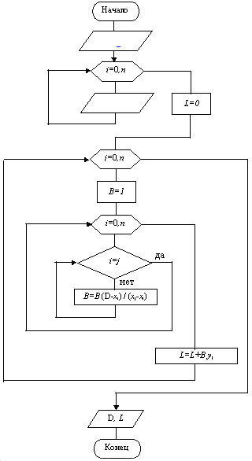
Рис. 11.3. Схема алгоритма интерполяции по Лагранжу

Интерполяция по Ньютону
Дана табличная функция:
i | x_{i} | y_{i}
0 | x₀ | y₀
1 | x₁ | y₁
2 | x₂ | y₂
... | ... | ...
n | x_{n} | y_{n}
или
(11.1)
Точки с координатами (x_{i}, y_{i}) называются узловыми точками или узлами.
Количество узлов в табличной функции равно
N=n+1.
Необходимо найти значение этой функции в промежуточной точке, например, x=D, причем .
Для решения задачи строим интерполяционный многочлен.
Интерполяционный многочлен по формуле Ньютона имеет вид:
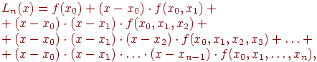 | (11.7)
где
n - степень многочлена,
- разделенные разности 0-го, 1-го, 2-го,:., n-го порядка, соответственно.

Разделенные разности
Значения f(x₀), f(x₁), : , f(x_{n}) , т.е. значения табличной функции в узлах, называются разделенными разностями нулевого порядка (k=0).
Отношение называется разделенной разностью первого порядка (k=1) на участке [x₀, x₁] и равно разности разделенных разностей нулевого порядка на концах участка [x₀, x₁], разделенной на длину этого участка.
Для произвольного участка [x_{i}, x_{i+1}] разделенная разность первого порядка (k=1) равна
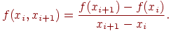
Отношение называется разделенной разностью второго порядка (k=2) на участке [x₀, x₂] и равно разности разделенных разностей первого порядка, разделенной на длину участка [x₀, x₂].
Для произвольного участка [x_{i}, x_{i+2}] разделенная разность второго порядка (k=2) равна
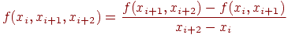
Таким образом, разделенная разность k-го порядка на участке [x_{i}, x_{i+k}] может быть определена через разделенные разности (k-1)-го порядка по рекуррентной формуле:
(11.8)
где
n - степень многочлена.
Максимальное значение k равно n. Тогда i =0 и разделенная разность n-го порядка на участке [x₀,x_{n}] равна , т.е. равна разности разделенных разностей (n-1)-го порядка, разделенной на длину участка [x₀,x_{n}].
Разделенные разности являются вполне определенными числами, поэтому выражение (11.7) действительно является алгебраическим многочленом n-й степени. При этом в многочлене (11.7) все разделенные разности определены для участков [x₀, x_{0+k}], .
Лемма: алгебраический многочлен (11.7), построенный по формулам Ньютона, действительно является интерполяционным многочленом, т.е. значение многочлена в узловых точках равно значению табличной функции
Докажем это. Пусть х=х₀ , тогда многочлен (11.7) равен
Пусть х=х₁, тогда многочлен (11.7) равен
Пусть х=х₂, тогда многочлен (11.7) равен
Заметим, что решение задачи интерполяции по Ньютону имеет некоторые преимущества по сравнению с решением задачи интерполяции по Лагранжу. Каждое слагаемое интерполяционного многочлена Лагранжа зависит от всех значений табличной функции y_{i}, i=0,1,:n. Поэтому при изменении количества узловых точек N и степени многочлена n (n=N-1) интерполяционный многочлен Лагранжа требуется строить заново. В многочлене Ньютона при изменении количества узловых точек N и степени многочлена n требуется только добавить или отбросить соответствующее число стандартных слагаемых в формуле Ньютона (11.7). Это удобно на практике и ускоряет процесс вычислений.

Программирование формулы Ньютона
Для построения многочлена Ньютона по формуле (11.7) организуем циклический вычислительный процесс по . При этом на каждом шаге поиска находим разделенные разности k-го порядка. Будем помещать разделенные разности на каждом шаге в массив Y.
Тогда рекуррентная формула (11.8) будет иметь вид:
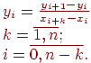 | (11.9)
В формуле Ньютона (11.7) используются разделенные разности k-го порядка, подсчитанные только для участков [x₀, x_{0+k}], т.е. разделенные разности k-го порядка для i=0. Обозначим эти разделенные разности k-го порядка как у₀. А разделенные разности, подсчитанные для I > 0, используются для расчетов разделенных разностей более высоких порядков.
Используя (11.9), свернем формулу (11.7). В результате получим
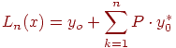 | (11.10)
где
у₀ - значение табличной функции (11.1) для x=x₀.
- разделенная разность k-го порядка для участка [x₀, x_{0+k}].
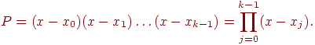
Для вычисления Р удобно использовать рекуррентную формулу P = P(x - x_{k-1}) внутри цикла по k.
Схема алгоритма интерполяции по Ньютону представлена на рис.11.4.
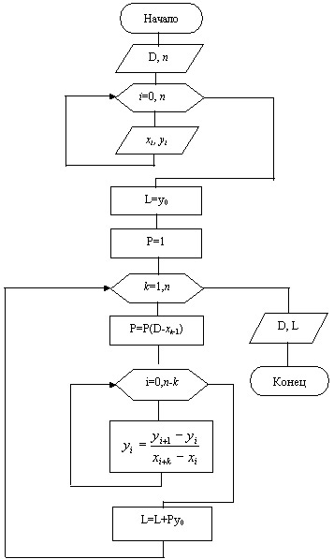
Рис. 11.4. Схема алгоритма интерполяции по Ньютону

Пример интерполяции по Ньютону
Дана табличная функция:
i | x_{i} | y_{i}
0 | 2 | 0,693147
1 | 3 | 1,098613
2 | 4 | 1,386295
3 | 5 | 1,609438
Вычислить разделенные разности 1-го, 2-го, 3-го порядков (n=3) и занести их в диагональную таблицу.
Разделенные разности первого порядка:
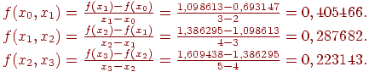
Разделенные разности второго порядка:
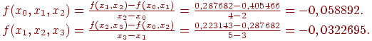
Разделенная разность третьего порядка:
Таблица 11.1. Диагональная таблица разделенных разностей
i | x_{i} | Разделенная разность
i | x_{i} | 0-го пор. | 1-го пор. | 2-го пор. | 3-го пор.
0 | 2 | 0,693147
 |  |  | 0,405466
1 | 3 | 1,098613 |  | -0,058892
 |  |  | 0,287682 |  | 0,00887416
2 | 4 | 1,386295 |  | -0,0322695
 |  |  | 0,223143
3 | 5 | 1,60943
Интерполяционный многочлен Ньютона для заданной табличной функции имеет вид:
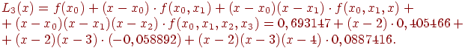
Далее полученный интерполяционный многочлен Ньютона можно привести к нормальному виду
и использовать его для решения задач интерполирования или прогноза.

Сплайн-интерполяция
Сплайны стали широко использоваться в вычислительной математике сравнительно недавно. В машиностроительном черчении они применяются уже давно, так как сплайны - это лекала или гибкие линейки, деформация которых позволяет провести кривую через заданные точки (x_{i}, у_{i}).
Используя теорию изгиба бруса при малых деформациях, можно показать, что сплайн - это группа кубических многочленов, в местах сопряжения которых первая и вторая производные непрерывны. Такие функции называются кубическими сплайнами. Для их построения необходимо задать коэффициенты, которые единственным образом определяют многочлен в промежутке между данными точками.
Например, для некоторых функций (рис.11.5) необходимо задать все кубические функции q₁(x), q₂(x), :q_{n}(x).
В наиболее общем случае эти многочлены имеют вид:
где k_{ij} - коэффициенты, определяемые описанными ранее условиями, количество которых равно 4n. Для определения коэффициентов k_{ij} необходимо построить и решить систему порядка 4n.
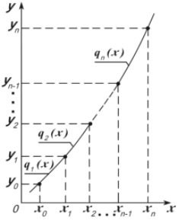
Рис. 11.5.
Первые 2n условий требуют, чтобы сплайны соприкасались в заданных точках:
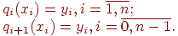
Следующие (2п-2) условий требуют, чтобы в местах соприкосновения сплайнов были равны первые и вторые производные:
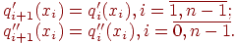
Система алгебраических уравнений имеет решение, если число уравнений соответствует числу неизвестных. Для этого необходимо ввести еще два уравнения. Обычно используются следующие условия:
При построении алгоритма метода первые и вторые производные удобно аппроксимировать разделенными разностями соответствующих порядков.
Полученный таким образом сплайн называется естественным кубическим сплайном. Найдя коэффициенты сплайна, используют эту кусочно-гладкую полиноминальную функцию для представления данных при интерполяции.

Аппроксимация опытных данных
В результате проведения натурного эксперимента получена табличная функция:
i | X | Y
0 | x_{o} | y_{o}
1 | x₁ | y₁
2 | x₂ | y₂
3 | x₃ | y₃
: | : | :
n | x_{n} | y_{n}
где
N-количество узловых точек в таблице,
n=N-1.
Задача аппроксимации заключается в отыскании аналитической зависимости y=f(x) полученной табличной функции.
В настоящее время существует 2 способа аппроксимации опытных данных:
Первый способ. Этот способ требует, чтобы аппроксимирующая кривая F(x), аналитический вид которой необходимо найти, проходила через все узловые точки таблицы. Эту задачу можно решить с помощью построения интерполяционного многочлена степени n:
(11.12)
Однако этот способ аппроксимации опытных данных имеет недостатки:
- Точность аппроксимации гарантируется в небольшом интервале [x₀, x_{n}] при количестве узловых точек не более 7-8.
- Значения табличной функции в узловых точках должны быть заданы с большой точностью.
Известно, что как бы точно не проводился эксперимент, результаты эксперимента содержат погрешности. Дело в том, что на самом деле исследуемая величина зависит не только от одного аргумента Х, но и от других случайных факторов, которые от опыта к опыту колеблются по своим собственным случайным законам. Этим самым обуславливается случайная колеблемость исследуемой функции.
В результате аппроксимировать опытные данные с помощью интерполяционного многочлена, который проходил бы через все узловые точки таблицы, не всегда удается. Более того, стремясь пройти через все узловые точки таблицы и увеличивая порядок многочлена, мы тем самым начинаем воспроизводить не только закономерные изменения снимаемой функции, но и ее случайные помехи.
Второй способ. На практике нашел применение другой способ аппроксимации опытных данных - сглаживание опытных данных. Сущность этого метода состоит в том, что табличные данные аппроксимируют кривой F(x), которая не обязательно должна пройти через все узловые точки, а должна как бы сгладить все случайные помехи табличной функции.

Сглаживание опытных данных методом наименьших квадратов
В этом методе при сглаживании опытных данных аппроксимирующей кривую F(x) стремятся провести так, чтобы ее отклонения от табличных данных (уклонения) по всем узловым точкам были минимальными (рис 11.6), т.е.
(11.6)
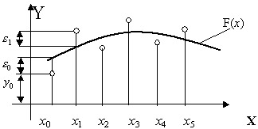
Рис. 11.6.
Избавимся от знака уклонения. Тогда условие (11.6) будет иметь вид:
(11.7)
Суть метода наименьших квадратов заключается в следующем: для табличных данных, полученных в результате эксперимента, отыскать аналитическую зависимость F(x), сумма квадратов уклонений которой от табличных данных по всем узловым точкам была бы минимальной, т.е.
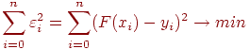 | (11.8)
Для определенности задачи искомую функцию F(x) будем выбирать из класса алгебраических многочленов степени m:
(11.9)
Назовем многочлен (11.9) аппроксимирующим многочленом. Аппроксимирующий многочлен не проходит через все узловые точки таблицы. Поэтому его степень m не зависит от числа узловых точек. При этом всегда m < n. Степень m может меняться в пределах
Если m=1, то мы аппроксимируем табличную функцию прямой линией. Такая задача называется линейной регрессией.
Если m=2, то мы аппроксимируем табличную функцию квадратичной параболой. Такая задача называется квадратичной аппроксимацией.
Если m=3, то мы аппроксимируем табличную функцию кубической параболой. Такая задача называется кубической аппроксимацией.
Уточним метод наименьших квадратов: для табличной функции, полученной в результате эксперимента, построить аппроксимирующий многочлен (11.9) степени m, для которого сумма квадратов уклонений по всем узловым точкам минимальна, т.е.
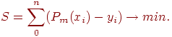 | (11.10)
Изменим вид многочлена P_{m}. Поставим на последнее место слагаемые, содержащие x^{m}. На предпоследнее - слагаемые, содержащие x^{m-1} и т.д. В результате получим:
(11.11)
или
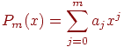
При этом изменим индексы коэффициентов многочлена. Тогда условие (11.8) будет иметь вид:
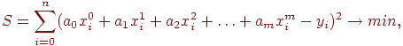
где
x_{i} и y_{i}- координаты узловых точек таблицы,
a_{j}, -неизвестные коэффициенты многочлена (11.11).
Необходимым условием существования минимума функции S является равенство нулю ее частных производных по каждой a_{j}.
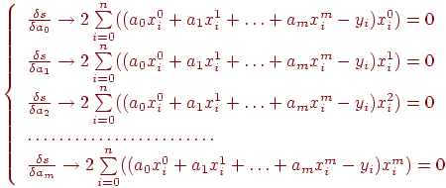
В результате получили систему линейных уравнений. Раскрывая скобки и перенося свободные члены в правой части уравнений, получим в нормальной форме систему линейных уравнений:
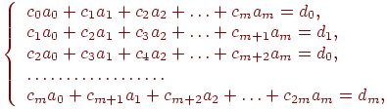 | (11.12)
где
a_{j}- неизвестные системы линейных уравнений (11.12),
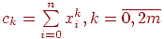- коэффициенты системы линейных уравнений (11.12),
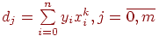- свободные члены системы линейных уравнений (11.12),
Порядок системы равен m+1.
При ручном счете коэффициенты c_{k} и свободные члены d_{j} удобно определять, пользуясь таблицей 11.2:
Таблица 11.2.
i | x_{i}⁰ | x_{i}¹ | x_{i}² | ... | x_{i}^{2m} | x_{i}⁰ y_{i} | x_{i}¹ y_{i} | ... | x_{i}^{m}
0 | 1
1 | 1
2 | 1
... | ...
N | 1
 | c₀ | c₁ | c₂ | ... | c_{2m} | d₀ | d₁ | ... | d_{m}

Программирование метода наименьших квадратов (МНК)
Изменим индексацию в системе (11.12). В результате получим:
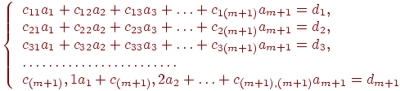 | (11.13)
где
- неизвестные системы линейных уравнений (11.13),
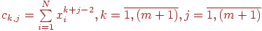- коэффициенты системы линейных уравнений (11.13),
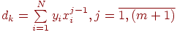- свободные члены системы линейных уравнений (11.13),
(x_{i}, y_{i}) - координаты узловых точек табличной функции, ,
N - количество узловых точек,
m - степень аппроксимирующего многочлена вида:
(11.14)

Алгоритм задачи:
- Строим систему линейных уравнений (11.13). Определяем коэффициенты c_{k,j} и свободные члены d_{k}. Т.к. система (11.13) симметрична относительно главной диагонали, то достаточно определить только наддиагональные элементы системы.
- Решаем систему (11.13) методом Гаусса. Находим коэффициенты aj многочлена (11.14).
- Строим аппроксимирующий многочлен (11.14) и определяем его значение в каждой узловой точке P_{i} = P_{m}(x_{i}).
- Находим уклонение каждой узловой точки .
- Находим сумму квадратов уклонений по всем узловым точкам 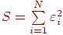.
- Находим остаточную дисперсию .
Для построения аппроксимирующего многочлена (11.11) и вычисления его значения в каждой узловой точке используем рациональную форму многочлена:
(11.15)
Тогда для вычисления значения многочлена (11.15) удобно пользоваться схемой Горнера. Рекуррентная формула по схеме Горнера имеет вид:
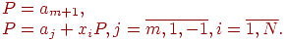
Укрупненная схема алгоритма МНК представлена на рис.11.7. Схемы алгоритмов основных блоков представлены на рисунках 11.8-11.10.
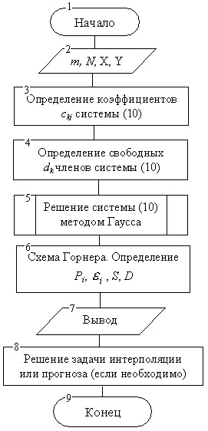
Рис. 11.7. Укрупненная схема алгоритма аппроксимации методом наименьших квадратов
Обозначения в блоке 2:
m - степень аппроксимирующего многочлена,
N - количество узловых точек таблицы (11.2),
X, Y - массивы значений x и y таблицы (11.2).
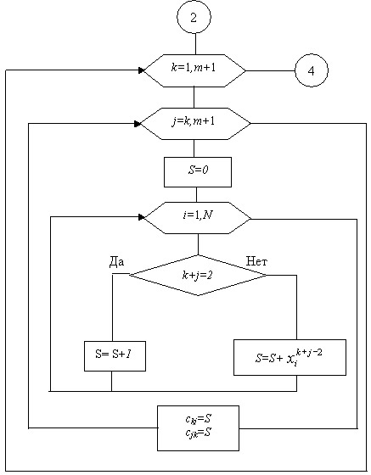
Рис. 11.8. Схема алгоритма блока 3. Определение коэффициентов системы (11.13)
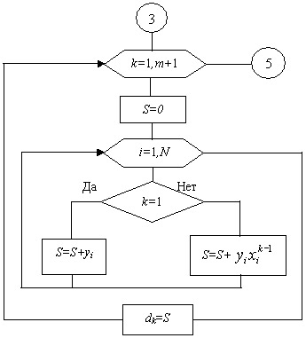
Рис. 11.9. Схема алгоритма блока 4. Определение свободных членов системы (11.13)
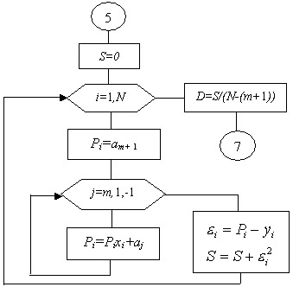
Рис. 11.10. Схема алгоритма блока 6. Схема Горнера

Лабораторна робота №1

Знаходження похибок

Завдання 1

1) Визначити, яка рівність точніша.
2) Округлити сумнівні цифри числа, Залишивши вірні знаки.
Визначити абсолютну похибку результата.
3) Знайти граничні абсолютні і відносні похибки чисел, если вони мають тільки вірні цифри.

Варіанти завдань для контрольних робіт
№ 1. I√44 = 6,63; 19/41=0,463.
2) а) 22,553(±0,016);
б) 2,8546; δ=0,3%.
3) а) 0,2387; б) 42,884.
№ 3. 1) √10,5=3,24; 4/17=0,235.
2) а) 34,834; δ =0,1%;
б) 0,5748(±0,0034).
3) а) 11,445; б) 2,043.
№ 5. 1) 6/7 = 0,857; ,√4,8 = 2,19.
2) а) 5,435 (±0,0028);
б) 10,8441; δ=0,5%.
3) а) 8,345; б) 0,288.
№ 7. 1) 2/21 =0,095; √22=4,69.
2) а) 2,4543 (±0,0032);
б) 24,5643; δ=0,1%.
3) а) 0,374; б) 4,348.
№ 9. 1) 6/11=0,545; √83=9,11.
2) а) 21,68563; δ=0,3%;
б) 3,7834(±0,0041).
3) а) 41,72; б) 0,678.
№ 11. 1) 21/29=0,723; √44 = 6,63.
2) а) 0,3567; 5 = 0,042%;
б) 13,6253(±0,0021).
3) а) 18,357; б) 2,16.
№ 13. 1) 13/17=0,764; √31=5,56.
2) а) 3,6878 (±0,0013);
б) 15,873; δ=0,42%.
3) а) 14,862; б) 8,73.
№ 15. 1) 17/11 = 1,545; √18=4,24.
2) а) 0,8647 (±0,0013);
б) 24,3618; δ=0,22%.

№ 2. 1) 7/1δ=0,467; √30 = 5,48.
2) а) 17,2834; δ=0,3%.
б) 6,4257(±0,0024).
3) а) 3,751; б) 0,537.
№ 4. 1) 15/7 = 2,14; √10 = 3,16.
2) а) 2,3485 (±0,0042);
б) 0,34484; δ = 0,4%.
3) а) 2,3445; б) 0,745.
№ 6. 1) 12/11 = 1,091; √6,8 = 2,61.
2) а) 8,24163; 5 = 0,2%;
б) 0,12356 (±0,00036).
3) а) 12,45; б) 3,4453.
№ 8. 1) 23/1δ=1,53; ,√9,8 = 3,13.
2) а) 23,574; δ=0,2%;
б) 8,3445 (±0,0022).
3) а) 20,43; б) 0,576.
№ 10. 1) 17/19 = 0,895; √52 = T,2\.
2) а) 13,537 (±0,0026);
б) 7,521; δ=0,12%.
3) а) 5,634; б) 0,0748.
№ 12. 1) 50/19 = 2,63; √27 = 5,19.
2) а) 1,784 (±0,0063);
б) 0,85637; δ=0,21%.
3) а) 0,5746; б) 236,58.
№ 14. 1) 7/22=0,318; √13 = 3,60.
2) а) 27,1548(±0,0016);
б) 0,3945; δ=0,16%.
3) а) 0,3648; б) 21,7.
3) а) 2,4516; б) 0,863.
№ 17. 1) 49/13 = 3,77; √14=3,74.
2) а) 83,736; δ==0,085%;
б) 5,6483 (±0,0017).
3) а) 5,6432; б) 0,00858.
№ 19. 1) 19/12 = 1,58; √12=3,46.
2) а) 4,88445 (±0,00052);
б) 0,096835; δ=0,32%.
3) а) 12,688; б) 4,636.
№ 21. 1) 18/7 = 2,57; √22=4,69.
2) а) 0,39642 (±0,00022);
б) 46,453; δ=0,15%.
3) а) 15,644; б) 6,125.
№ 23. 1) 16/7=2,28; √11=3,32.
2) а) 24,3872; δ= 0,34%;
б) 0,75244(±0,00013).
3) а) 16,383; б) 5,734.
№ 25. 1) 12/7 = 1,71; √47=6,86
2) а) 72,354; 5 = 0,24%;
б) 0,38725(±0,00112).
3) а) 18,275; б) 0,00644.
№ 27. 1) 23/9 = 2,56; √87= 9,33.
2) а) 23,7564; δ=0,44%;
б) 4,57633 (±0,00042).
3) а) 3,75; б) 6,8343.
№ 29. 1) 7/3 = 2,33; √58=7,61.
2) а) 3,87683; δ=0,33%;
б) 13,5726 (±0,0072).
3) а) 26,3; б) 4,8556.

№ 16. 1) 5/3=1,667; √38
2) а) 3,7542; δ=0,32%;
б) 0,98351 (±0,00042).
3) а) 62,74; б) 0,389.
№ 18. I) 13/7=1,857; √7 = 2,64.
2) а) 2,8867; δ=0,43%;
б) 32,7486(±0,0012).
3) а) 0,0384; б) 63,745.
№ 20. 1) 51/11=4,64; √35 = 5,9.
2) а) 38,4258(±0,0014);
б) 0,66385; δ=0,34%.
3) а) 6,743; б) 0,543.
№ 22. 1) 19/9 = 2,11; √17 = 4,12.
2) а) 5,8425; δ=0,23%.
б) 0,66385 (±0,00042).
3) а) 0,3825; б) 24,6.
№ 24. 1) 20/13 = 1,54; √63=7,94.
2) а) 2,3684(±0,0017);
б) 45,7832; δ=0,18%.
3) а) 0,573; б) 3,6761.
№ 26. 1) 6/7=0,857; √4l=6,4.
2) а) 0,36127(±0,00034);
б) 46,7843; δ=0,32%.
3) а) 3,425; б) 7,38.
№ 28. 1) 27/31=0,872; √42= 6,48.
2) а) 15,8372(±0,0026);
б) 0,088748; δ=0,56%.
3) а) 3,643; б) 72,385.
№ 30. 1) 14/17=0,823; √53= 7,28.
2) а) 0,66835(±0,00115);
б) 23,3748; δ=0,27%.
3) а) 43,813; б) 0,645.

Зразок виконання завдання

1)9/11=0,818; sqrt(18)=4,24; 2) а) 72,353(±0,026); б) 2,3544; δ=0,2%; 3) а)
0,4357; б) 12,384.
1) Находим значения данных выражений с большим числом десятичных знаков: a₁=9/ll = 0,81818..., a₂= sqrt(18)=4,2426... Затем вычисляем предельные абсолютные погрешности, округляя их с избытком:
ε₁= |0,81818-0,818|<0,00019, ε₂= |4,2426-4,24|<0,0027.
Предельные относительные погрешности составляют
δ₁=ε₁/a₁=0,00024=0,024%;
δ₂=ε₂/a₂=0,00064=0,064%.

Так как δ₁<δ₂, то равенство 9/11=0,818 является более точным.
2) Пусть 72,353 (±0,026)=a. Согласно условию, погрешность
ε₁=0,026<0,05; это означает, что в числе 72,353 верными
являются цифры 7, 2, 3. По правилам округления найдем
приближенное значение числа, сохранив десятые доли:
a₁ = 72,4; ε₁=0,026+0,047 = 0,073.
Полученная погрешность больше 0,05; значит, нужно уменьшить число
цифр в приближенном числе до двух:
a2 = 72; а2 ==0,026+0,353 = 0,379.
Так как ε₂<0,5, то обе оставшиеся цифры верны.
3) Так как все четыре числа a = 0,4357 верны ,
то абсолютная погрешность ε_{a} = 0,00005, а относительная погрешность
δ=a = 1/(2.·4·10³)=0,000125 = 0,0125%.

Завдання 2

1) Вычислить и определить погрешности результата, используя дифференциальное исчисление.
2) Вычислить и определить погрешности результата.

№1
1)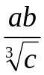
 | а | 6 | в
а | 3,85 (+0,01) | 4,16(+0,005) | 7,27 (+0,01)
b | 2,0435 (+0,0004) | 12,163 (+0,002) | 5,205 (+0,002)
с | 962,6 (±0,1) | 55,18 (+0,01) | 87,32 (+0,03)

2)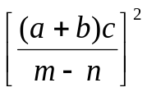

 | а | 6 | в
а | 4,3 (+0,05) | 5,2 (+0,04) | 2,13 (+0,01)
b | 17,21 (+0,02) | 15,32 (+0,01) | 22,16(+0,03)
с | 8,2 (+0,05) | 7,5 (+0,05) | 6,3 (+0,04)
т | 12,417 (+0,003) | 21,823 (+0,002) | 16,825 (+0,004)
п | 8,37 (+0,005) | 7,56 (±0,003) | 8,13 (±0,002)

№2
1) 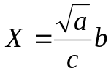
 | а | 6 | в
а  b  c | 228,6 (+0,06) 86,4 (+0,02) 68,7 (±0,05) | 315,6 (+0,05) 72,5 (+0,03) 53,8 (+0.04) . | 186,7 (+0,04) 66.6 (+0,02) 72,3 (+0,03)

2) 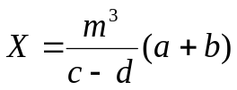
 | a | 6 | в
а | 13,5 (+0,02) , | 18,5 (+0,03) | ' 11,8 (+0,02)
b | 3,7 (+0,02) | 5,6 (±0,02) . | . 7,4 (+0,03)
т | 4,22 (+0,004) | 3,42 (+0,003) | 5,82 (+0,005)
с | 34,5 (+0,02) | 26,3 (+0,01) | 26,7 (+0,03)
d | 23,725 (+0,005) | 14,782 (±0,006) | 11,234 (+0,004)

№3
1)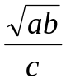
 | а | 6 | в
а  b | 3,845 (+0,004) 16,2 (+0,05) | 4,632 (+0,003) 23,3 (+0,04) | 7,312(+0,004) 18,4 (+0,03)
с | 10,8 (+0,1) | 11,3 (±0,06) | 20,2 (+0,08)

2)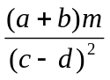
 | а | 6 | в
а . | 2,754 (+0,001) | 3,236 (+0,002) | 4,523 (+0,003)
b | 11,7 (+0,04) | 15,8 (+0,03) | 10,8 (+0,02)
т | 0,56 (+0.005) | 0,64 (+0,004) | 0,85 (+0,003)
с | 10,536 (±0,002) | 12,415 (+0.003) | 9,318 (+0,002)
d | 6,32 (±0,008) | 7,18(+0,006) | 4,17 (+0,004)

№4
1)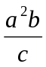
 | а | 6 | в
а | 3,456 (±0,002) | / 1,245 (+0,001) | 0,327 (+0,005)
b | 0,642 (±0,0005) | 0,121 (+0,0002) | 3,147 (±0.0001)
с | 7,12 (±0,004) | 2,34 (±0,003) | 1,78 (±0,001)

2)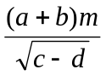
 | а | 6 | в
а | 23,16(±0,02) | 17,41 (+0,01) | 32,37 (+0,03)
b | 8,23 (+0,005) | 1,27 (+0,002) | 2,35 (+0,001)
с | 145,5 (±0,08) | 342,3 (+0,04) | 128,7 (+0,02) • .
d | 28,6 (+0,1) | 11,7 (+0,1) | 27,3 (+0,04)
т | 0,28 (+0,006) | 0,71 (±0,003) | 0,93 (+0,001)

№5
1) 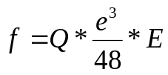
 | а | 6 | в
Q | 54,8 (+0,02) | 38,5 (+0,01) | 17,3 (+0,03)
е | 2,45 (+0,01) | 3,35 (+0,02) | 5,73 (+0,01)
Е | 0,863 (+0,004) | 0,734 (+0,001) | 0,956 (+0,004)

2) 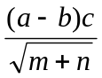
 | а | 6 | в
а | 27,16(+0,006) | 15,71 (+0,005) | 12,31 (+0,004)
b | 5,03 (+0,01) | 3,28 (+0,02) | 1,73 (+0,03)
с | 3.6 (+0.02) | 7,2 (+0,01) | 3,7 (+0.02)
т | 12,375 (+0,004) | 13,752 (+0,001) | 17,428 (+0,003)
п | 86,2 (+0,05) | 33,7 (+0,03) | 41,7 (+0.'01)

№6
1)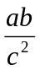
 | а | 6 | в
а | 0,3575 (+0,0002) | 0,1756 (+0,0001) | 0,2731 (+0,0003)
b | 2,63 (+0,01) | 3,71 (+0,03) | 5,12(+0,02)
с | 0,854 (+0,0005) | 0,285 (+0,0002) | 0,374 (+0,0001)

2)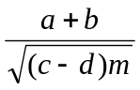
 | а | 6 | в
а | 16,342 (+0,001) | 12,751 (±0,001) | 31,456 (+0,002)
b | 2,5 (+0,03) | 3,7 (+0,02) | 7,3 (+0,01)
с | 38,17(+0,002) | 23,76 (+0,003) | 33,28 (±0,003)
d | 9,14(+0,005) | 8,12(+0,004) | 6,71 (+0,001)
т | 3,6 (+0,04) | 1,7 (+0,01) | 5,8 (+0,02)

№7
1)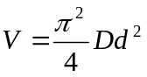
 | a | 6 | в
π | 3,14 | 3,14 | 3,14
D | 54 (+0,5) | 72 (±0,3) | 31 (±0,01)
d | 8,235 (+0,001) | 3,274 (±0,002) | 7,345 (±0,001)

2)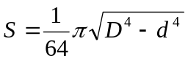
 | а | 6 | в
D | 36,5 (±0,1) | 41,4 (±0,2) | 52,6 (±0,01)
d | 26,35 (±0,005) | , 31,75 (±0,003) | 48,39 (±0,001)
π | 3,14 | 3,14 | 3,14

№8
1)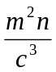
 | а | 6 | в
m | 1,6531 (±0,0003) | 2,348 (+0,002) | 3,804 (±0,003)
n | 3,78 (+0.002) | 4,37 (±0,004) | 4,05 (±0,003)
с | 0,158 (±0,0005) | 0,235 (±0,0003) | 0,318 (±0,0002)

2)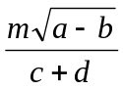
 | a. | 6 | в
а | 9,542 (+0,001) | 8,357 (+0,003) | 4,218 (±0,001)
b | 3,128 (±0,002) | 2,48 (±0,004) | 1,57 (±0,006)
т | 2,8 (+0,03) | 3,17 (+0,01) | 2,32 (±0,02)
с | 0,172 (+0,001) | 1,315 (+0,0004) | 2,418 (±0,004)
d | 5,4 (±0,02) | 2,4 (+0,02) | 1,8 (±0,01)

№9
1) 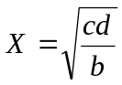
 | а | 6 | в
с | 0,7568 (+0,0002) | 0,8345 (+0,0004) • | 0,6384 (+0,0002)
d | 21,7 (+0,02) | 13,8 (+0,03) | 32,7 (+0,04)
b | 2,65 (+0,01) | 1,84 (+0,006) | 4,88 (±0,03)

2) 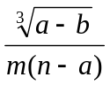
 | a | 6 | в
а | 10,82 (+0,03) | 9,37 (+0,004) | 11,45 (+0,01)
b | 2,786 (+0,0006) | 3,108 (±0,0003) | 4,431 (+0,002)
m | 0,28 (+0,006) | 0,46 (+0,002) | 0,75 (+0,003)
n | 14,7 (+0,06) | 15,2 (+0,04) | 16,7 (±0,05)

№10
1)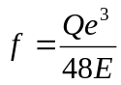
 | а | 6 | в
Q | 54,8 (+0,02) | 38,5 (+0,01) | 17,3 (+0,03)
е | 2,45 (+0,01) | 3,35 (+0,02) | 5,73 (+0,01)
Е | 0,863 (+0,004) | 0,734 (+0,001) | 0,956 (+0,004)

2) 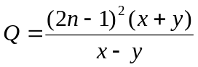
 | a | b | в
n | 2,0435 (+0,0001) | 1,1753 (+0,0002) | 4,5681 (+0,0001)
x | 4,2 (+0.05) | 5,8 (+0,01) | 6,3 (+0,02)
y | 0,82 (+0.01) | 0,65 (+0,02) | 0,42 (±0,03)

Образец выполнения задания
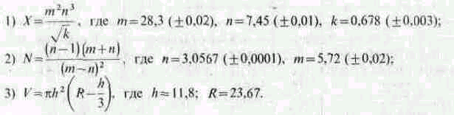
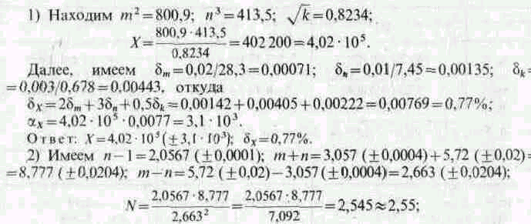
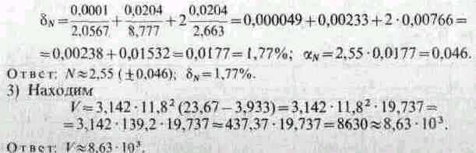

Зразок виконання тестового завдання
1. 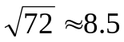, знайти абсолютну й відносну похибку.
За допомогою калькулятора знайдемо точніше значення 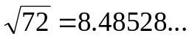
Звідси абсолютна похибка 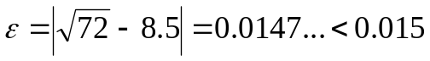, а відносна похибка
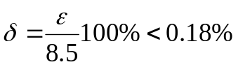.

- Відомo, що f(2)=3.23, f(3)=5. За допомогою лінійної інтерполяції знайти f(2.3).
За формулою для лінійної інтерполяції 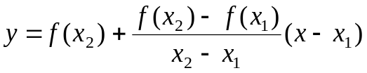 матимемо 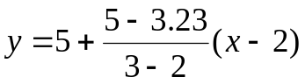. Підставимо сюди замість x число 2.3, матимемо 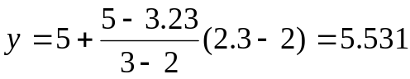, отже, f(2.3)=5.531.

- Відомo, що f(9)=1, f(10)=3, f(12)=5. Побудувати інтерполяційний многочлен другого степеня.
Інтерполяційний многочлен Лагранжа другого степеня має вигляд
В нашому випадку 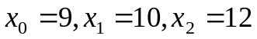, тому
- Розв’язати систему рівнянь методом Гаусса.
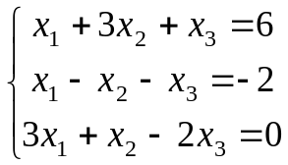
Обчислення будемо вести за схемою єдиного ділення.

x₁ | x₂ | x₃ | b
1 | 3 | 1 | 6
1 | -1 | -1 | -2
3 | 1 | -2 | 0
 | -4 | -2 | -8
 | -8 | -5 | -18
 | 2 | 1 | 4
 | 8 | 5 | 18
 | -2 |  | -2

Звідси, –2x₂=-2, x₂=1, 2x₂+x₃=4, звідси x₃=2. А з першого рядка отримаємо x₁=1.

- Методом проб знайти з точністю до 0.01 корінь рівняння f(x)=x³-2x-9=0.
Спочатку знайдемо проміжок, в якому знаходиться корінь рівняння. Для цього підставимо в ліву частину рівняння послідовно замість x : 0,1,2,3,… матимемо, відповідно, такі значення лівої частини рівняння : –9, -11, -2, 12. Ліва частина приймає різні за знаком значення на кінцях проміжку [2, 3]. Це означає, що на цьому проміжку є корінь рівняння. Будемо його уточнювати, ділячи послідовно цей проміжок пополам і залишаємо проміжки на кінцях яких функція f(x) приймає різні за знаком значення. Матимемо: f(5/2)>0, f(9/4)<0, f(19/8)<0, f(39/16)>0, f(76/32)<0, f(77/32)>0. Після 6 ділень бачимо, що корінь нашого рівняння знаходиться в проміжку [76/32, 77/32], отже, за корінь рівняння можна взяти середину останнього проміжку, тобто, число 153/642,39845, при цьому похибка не перевищуватиме 0.01.

